SEVİM TEKİN ANADOLU LİSESİ AVRUPA BİRLİĞİ ERASMUS PROJELERİ ÇALIŞMALARINA DEVAM EDİYOR

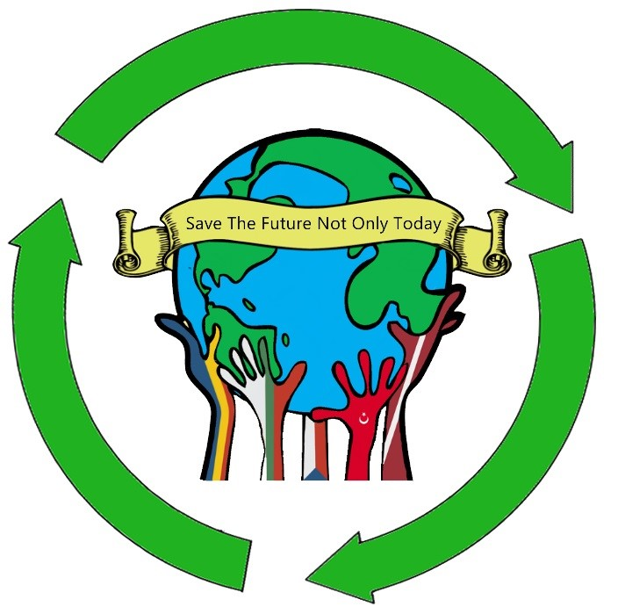
Sarıçam Sevim Tekin Anadolu Lisesi, 2018 yılında hibe almaya hak kazanan Avrupa Birliği Erasmus+ KA229 Okullar Arası Stratejik Ortaklıklar projesi olan “Save The Future Not Only Today” ‘in öğrenme ve öğretme faaliyetlerini gerçekleştirmeye devam etmektedir.
Çekya’nın koordinatör ülke olduğu proje kapsamında geri dönüşüm bilincinin öğrencilere kazandırılması hedeflenirken, bu konudaki iyi uygulamalar proje ortağı ülkeler arasında paylaşılmaktadır.
Çekya koordinatörlüğünde yürütülen projede Türkiye dışında, Letonya, Bulgaristan ve Romanya’dan liseler yer almakta ve geri dönüşüm bilincinin artırılarak gelecek nesillere yaşanılabilir bir dünya bırakılması hedeflenmektedir.
Projenin faaliyetleri kapsamında 2019 yılında Çekya, Bulgaristan ve Letonya’da yüz yüze gerçekleştirilen faaliyetler sırasında öğrenciler atölye çalışmalarına katılarak geri dönüşüm konusunda bilgilerini artırırken, bir yandan da ziyaret edilen ülkenin kültürel öğelerini tanıyarak kültürler arası köprüler kurulmasına katkıda bulunma fırsatı yakalamışlardır.
Projenin 2020 Mart ayında yüz yüze yapılması planlanan Türkiye Hareketliliği, 22-26 Mart 2021 tarihleri arasında Sanal olarak düzenlenmiş, ana konusu “Katı Atık Geri dönüşümü” olan hareketliliğe 5 ülkeden 40 öğretmen ve 85 öğrenci olmak üzere 125 kişi katılmıştır. Her gün gerçekleşen faaliyetler proje yürütücü kişisi Şerife YÜKSEL’in proje ekibi ve hareketlilik programını tanıtmasından sonra okul müdürümüz İdris TEL’in açılış konuşmasıyla başlamıştır. Okulumuz proje ekibinde yer alan Özlem BOĞA, Esra ÖZKILINÇ ŞAHİN, Pervin SOYSAL’ın proje ekibinde yer alan öğrencilerimizle beraber Web 2.0 teknolojileri kullanarak tasarladığı çalışmalar hareketlilik süresince ortaklarla paylaşılmış, çevrim içi faaliyetlerimizin yürütülmesinde Savaş ACAR da ekibe katkılarını sunmuştur. Çevrim içi toplantı ortamı (ZOOM) aracılığıyla gerçekleştirilen faaliyetlerde hareketliliğin hedeflerine uygun atölye çalışmaları yapılmış, sunumlar paylaşılmış, çevrim içi oyun ve yarışmalar düzenlenmiştir.

Hareketliliğin ana konusu olan katı atık geri dönüşümü hakkında bilgiler verilmiş, bu konuda Web 2.0 temalı bir çalışma yürütülmüş, katı atık geri dönüşümü temalı “Geri Dönüşümden Çerçeve Yapımı” atölye çalışması düzenlenmiştir.
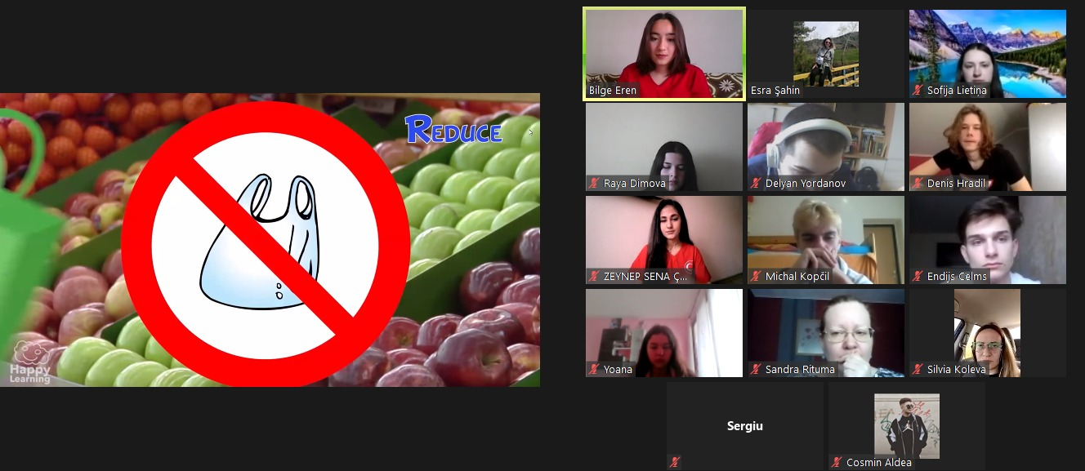
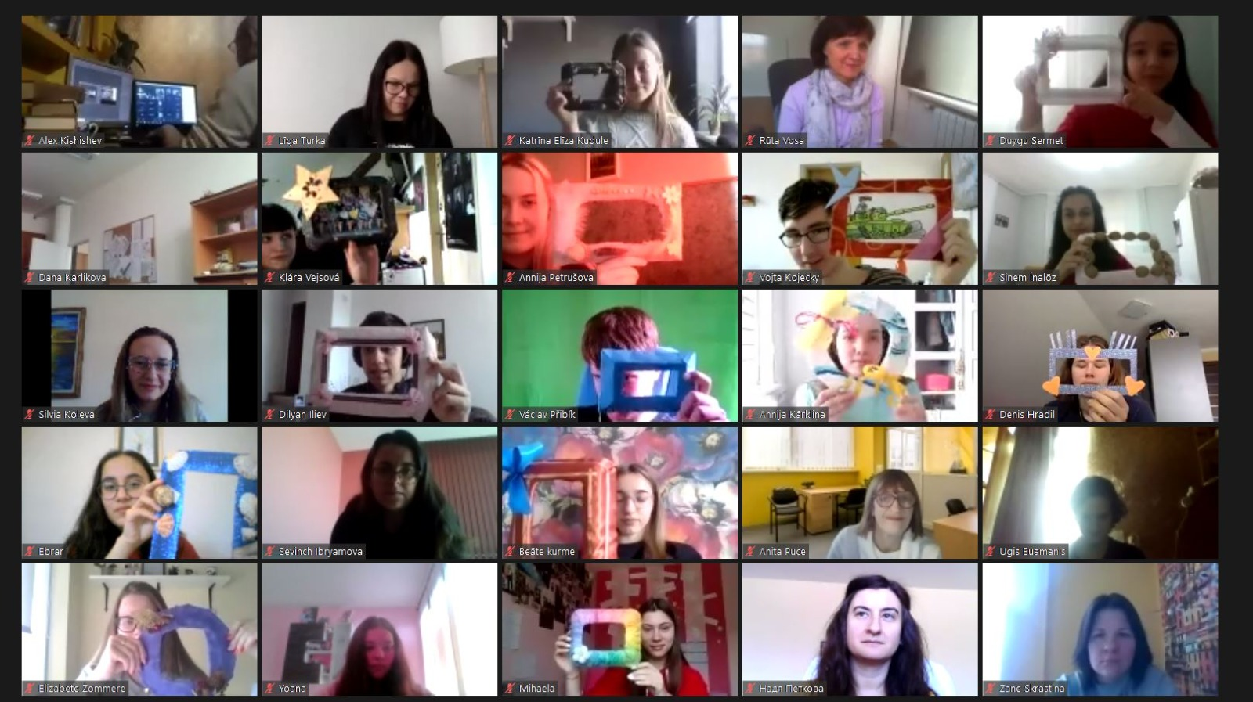

Katılımcılara Karbon ayak İzi ile ilgili bir sunum yapılmış, tüm katılımcıların karbon ayak izi hesaplanmış ve ayak izimizi düşürmek üzere alabileceğimiz önlemler üzerine konuşulmuştur.
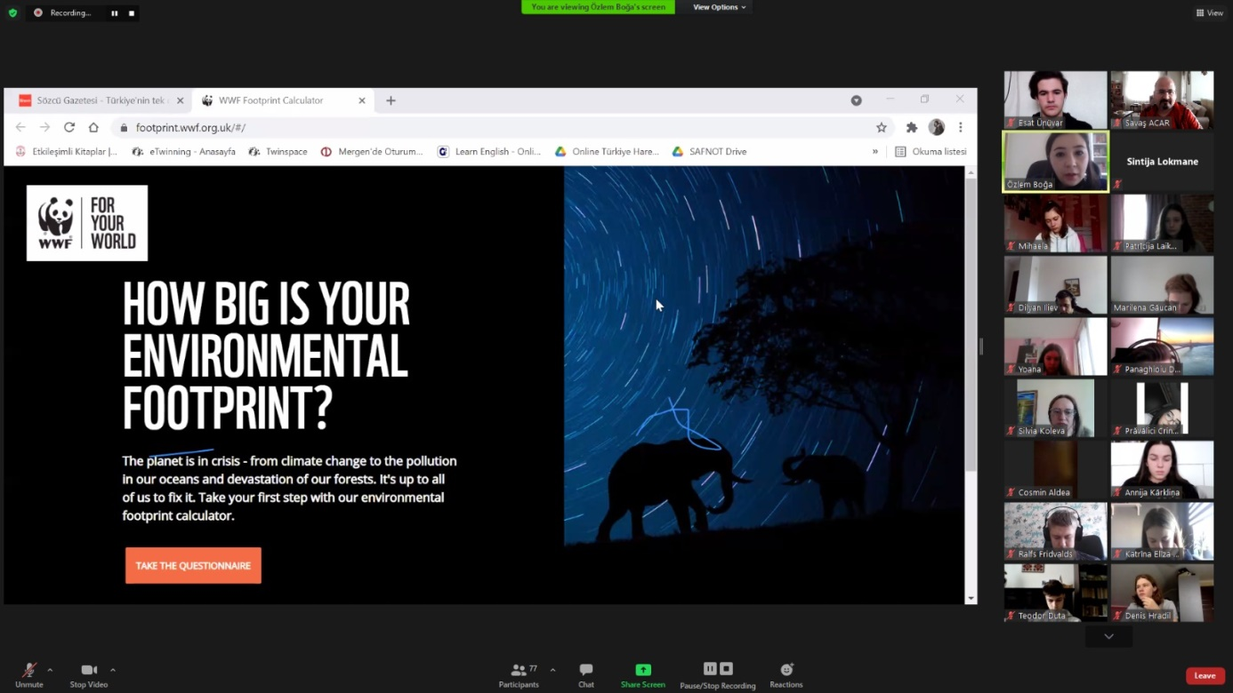

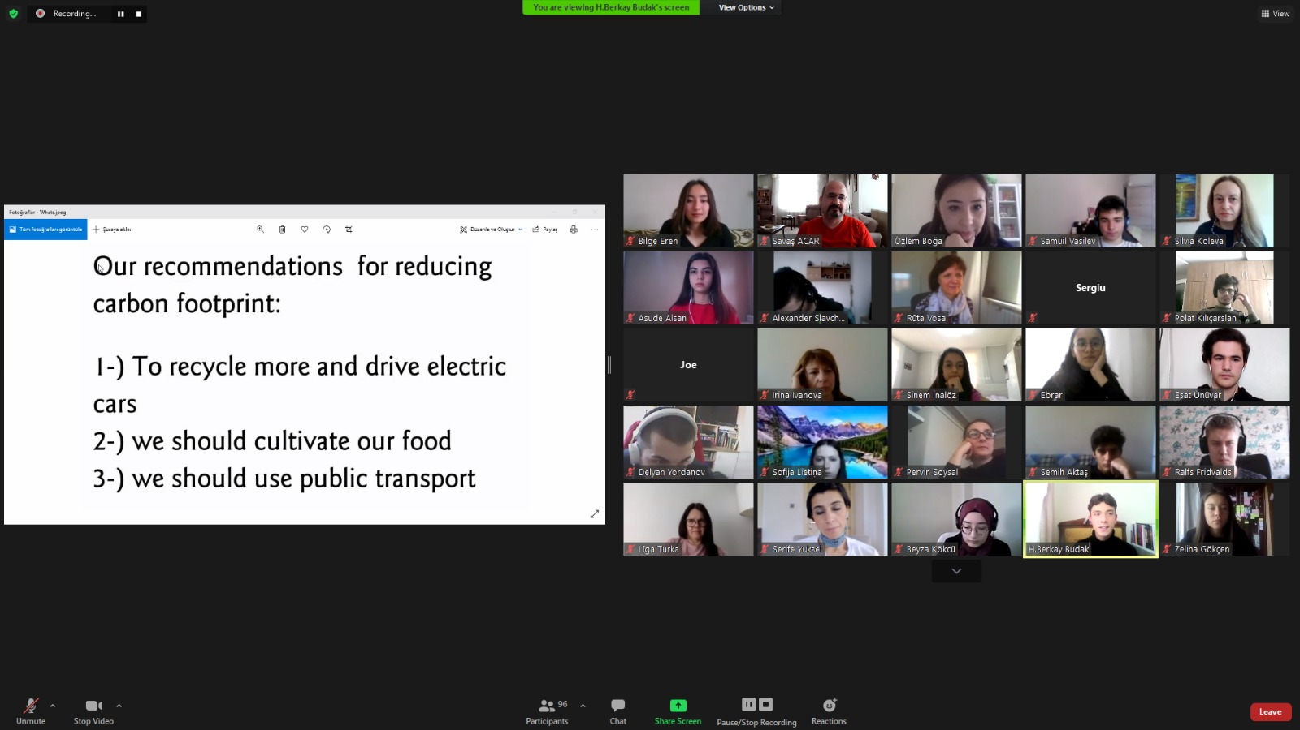

Katılımcılar 22 Nisan Dünya Günü için infografik çalışma örnekleri hazırlamış, afiş ve sosyal medya içerikleri tasarlamışlardır. Bu tasarımlar sosyal medya hesaplarımızda Dünya Günü Kutlama etkinlikleri çerçevesinde paylaşılacaktır.
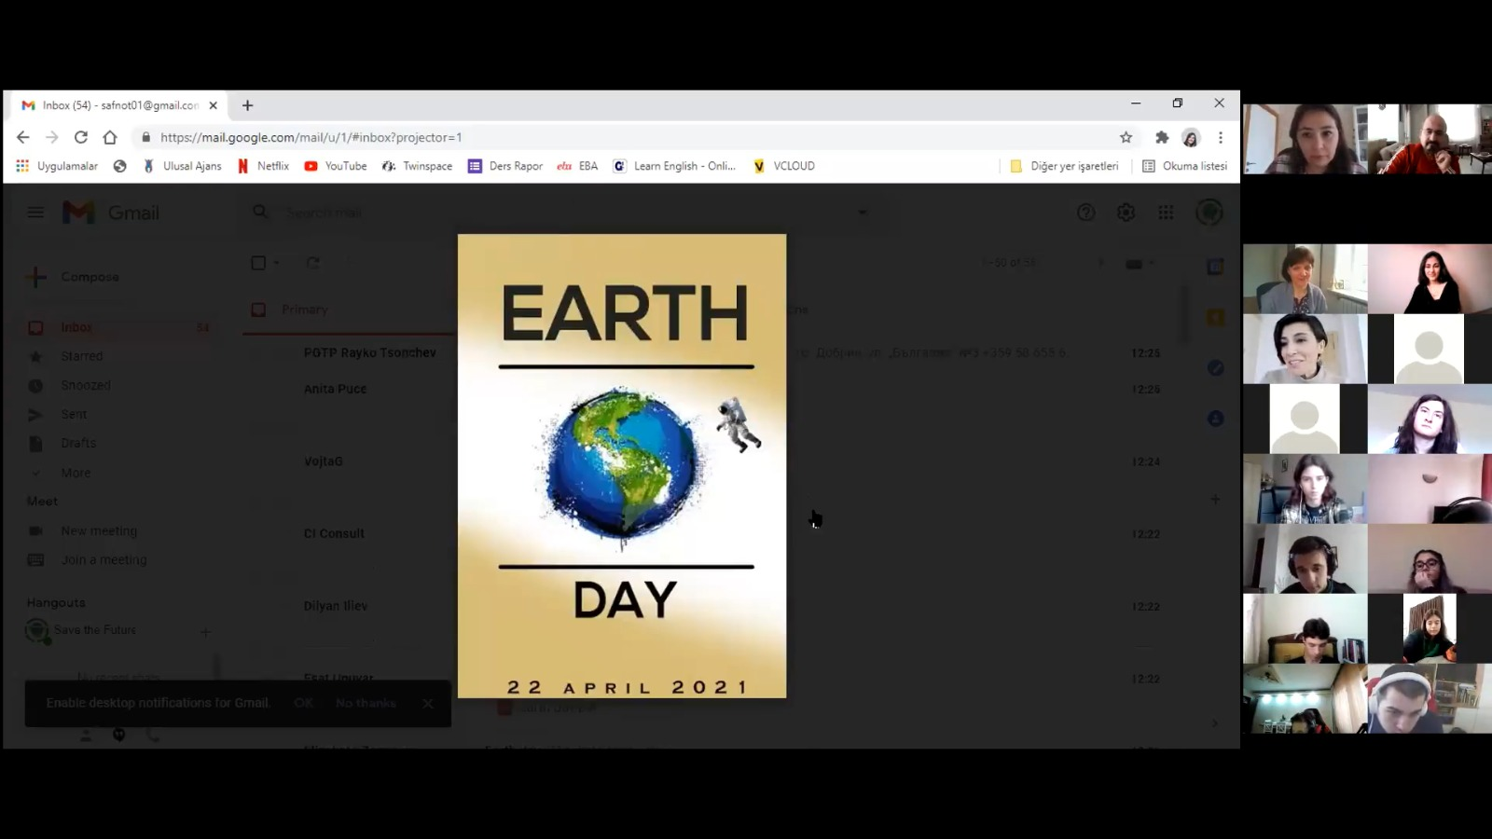

Türk ve Adana kültürünü tanıtıcı video ve sunumların da paylaşıldığı hareketlilik süresince ortak ülkeler de kendi ülkelerinin mutfak kültürlerine ait öğeleri katılımcılarla paylaşmış, yapılan küçük yarışmalarla katılımcılara daha keyifli bir öğrenme ortamı yaratılmıştır.

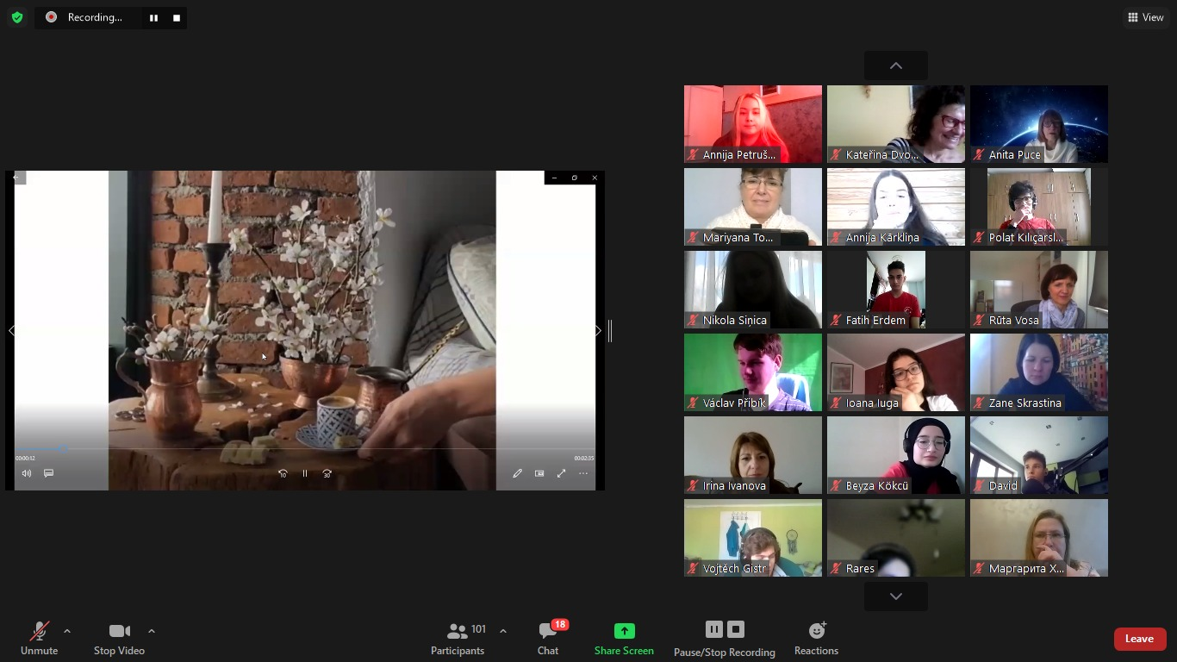
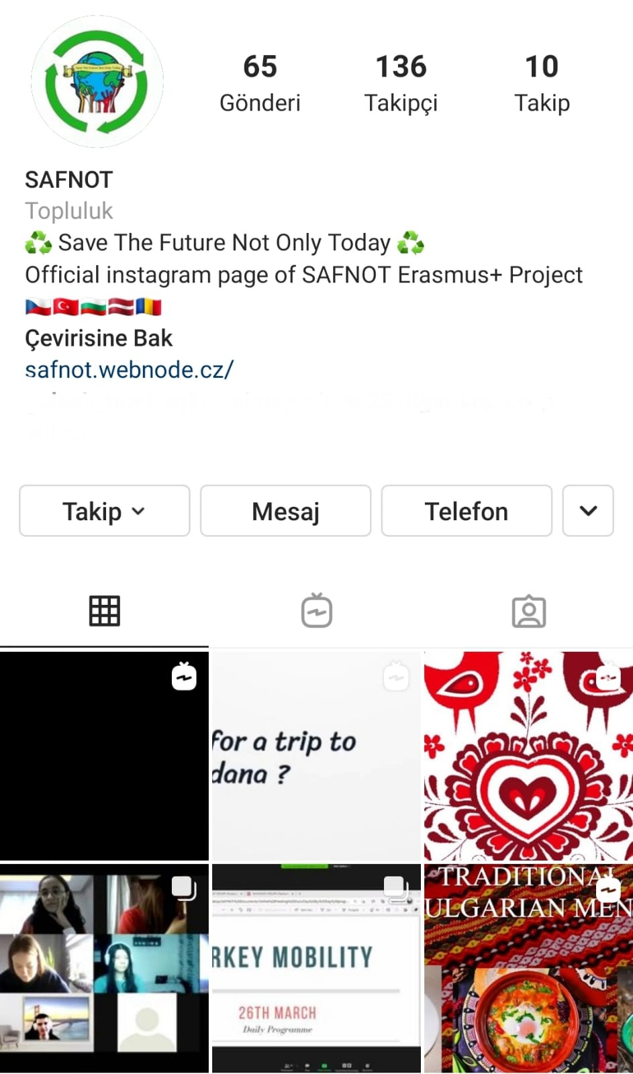
Hareketlilik boyunca SAFNOT projesi sosyal medya hesapları üzerinden (Facebook, Instagram) çalışmalara ait video ve görseller paylaşılmış, projemizin etki alanının genişletilmesi için çeşitli yaygınlaştırma faaliyetleri düzenlenmiştir ve hareketlilik sonrasında da bu çalışmalar devam etmektedir.

Hareketliliğin son günü sertifika töreni düzenlenmiş, güzel paylaşımların yaşandığı, farklı ülkelerden insanları ve farklı kültürleri tanıma fırsatı sunan, geri dönüşüm konusundaki bilgi, beceri, farkındalıkları artırmayı amaçlayan faaliyetimiz projemizin amaçlarına ulaşarak katılımcıların iyi dilekleri ile sona erdirilmiştir.

